ВECЁЛЫЕ CTИШКИ ДЛЯ РАЗВИТИЯ РЕЧИ MAЛЫШЕЙ

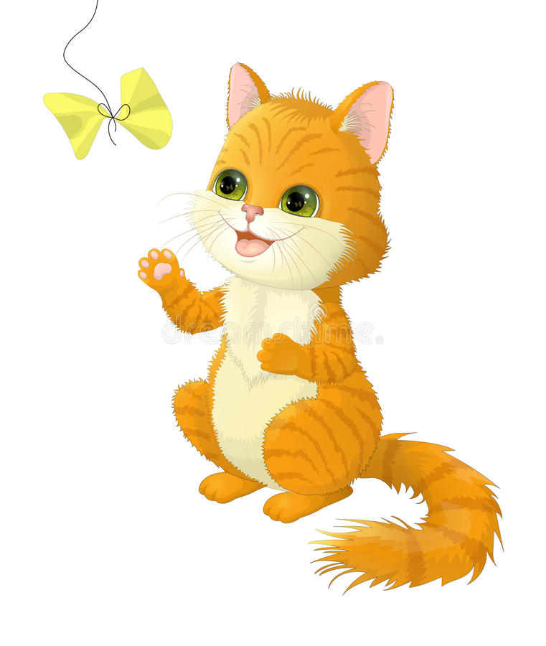
Киска с бантиком играла,
Тихо лапками катала,
Убегала, догоняла:
«Мяу! Мяу! Я устала!»

У мышонка целый пир,
Ест мышонок вкусный сыр.
Маму просит: «Пи-пи-пи!
Сыра мне еще купи!»

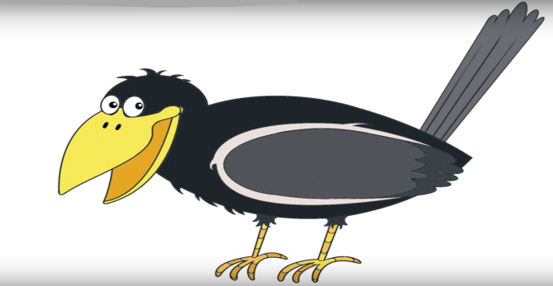
Кричит ворона в небе:
— Кар-р! Кар-р!
В лесу пожар-р, в лесу пожар-р!
А было просто очень —
В нём поселилась осень.

Ливень, ливень льёт везде
Рады птенчики в гнезде:
Мама дома посидит,
Никуда не улетит.

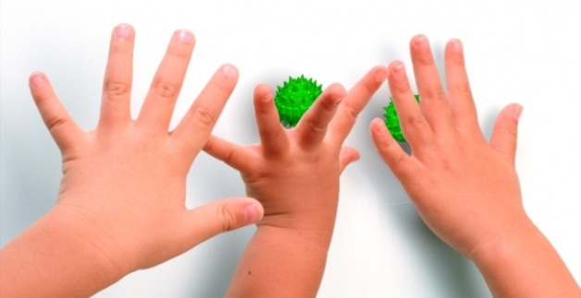
Раз, два, три, четыре, пять —
Пошли пальчики гулять,
Подружились, покружились
И друг другу поклонились!

Раз — подскок!
Два — подскок!
Высоко потолок!
Я скачу, я лечу,
Стать высоким хочу!

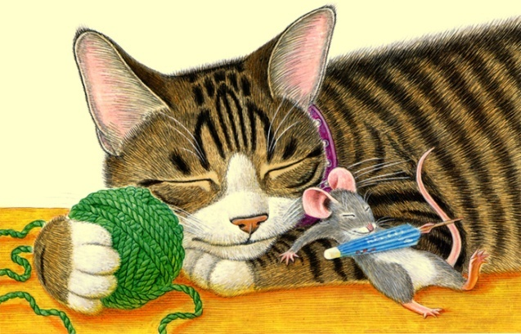
— Мышка, мышка, что не спишь,
Что соломою хрустишь?
— Я боюсь уснуть, сестрица,
Кот усатый мне приснится!

В лужице хрюшку увидела хрюшка:
— Это, конечно, не я, а подружка!
Ну и грязнуля подружка моя!
Просто прекрасно, что это не я!

